药物不良反应范本

不良反应/事件过程描述套用格式

患者因胆囊结石（患者疾病），使用注射用头孢他啶3克（用药情况）加入0.9%氯化钠注射液250毫升静脉滴注，一天两次。2012年6月12日（用药时间）初次输液约20分钟时，患者全身出现红斑疹（ADR症状），散在分布，伴有瘙痒，立刻停用，给予异丙嗪25毫克肌肉注射，地塞米松5毫克、维生素C 2克加入100毫升5%葡萄糖注射液中静脉滴注（治疗措施），并给予西替利嗪5毫克口服，约2小时后红斑疹逐渐消退（治疗结果）。

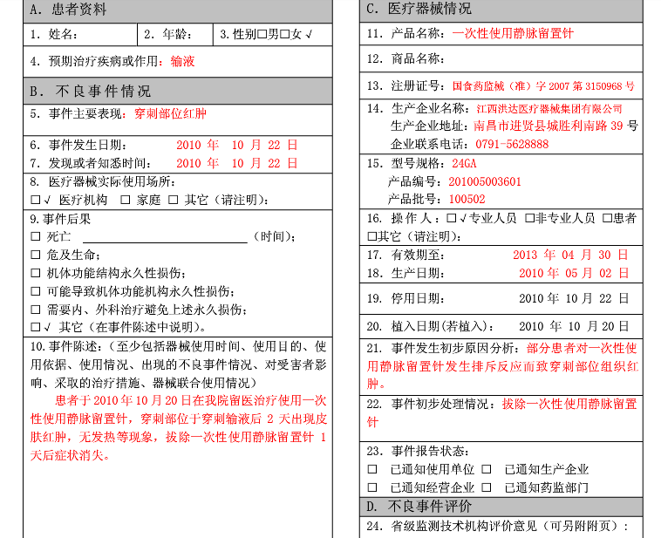

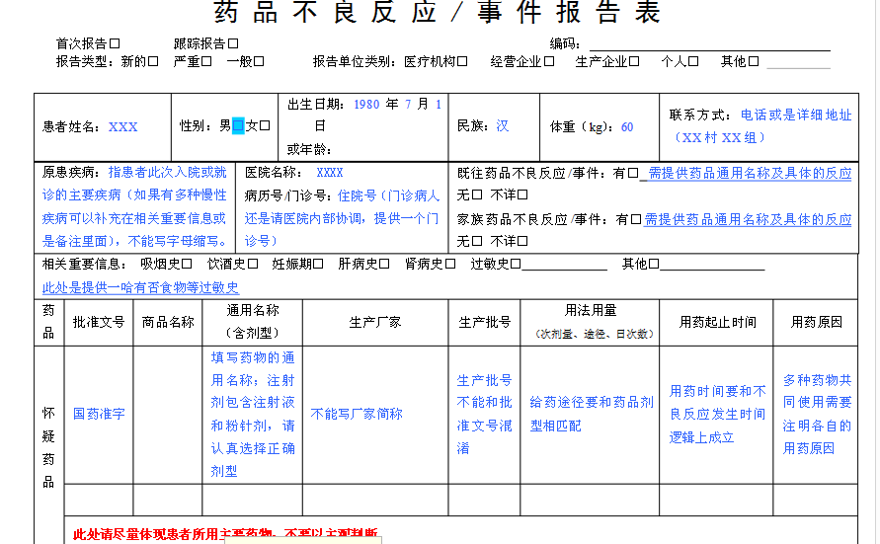
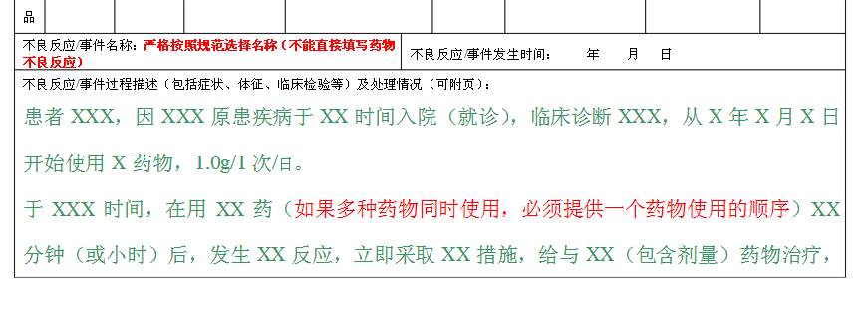

提供几个模板
（模板一）患者因急性会厌炎、会厌脓肿于2013年1月21日入院，准备行手术，给予注射用苯磺酸阿曲库铵40mg静脉滴注后1分钟，出现上胸部皮肤潮红、呼吸道阻力增加、双肺哮鸣音，立即停药，给予地塞米松磷酸钠注射液10mg iv，5分钟后支气管痉挛好转，皮肤潮红有所减退。手术开始前，追加注射用苯磺酸阿曲库铵15mg静脉滴注，3分钟后患者立即出现心率增快、呼吸道阻力增加、双肺支气管痉挛、上身皮肤潮红，血氧饱和度下降至40%，立即停止用药，给与正压通气，地塞米松磷酸钠注射液20mg、阿托品注射液0.5mg iv，10分钟后心率减慢至50次/分，其它症状有所好转。

（模板二）患者因“慢性鼻窦炎”于2013年2月2日入我院治疗，即日起给予克林霉素0.6克/1日2次静脉滴注抗感染，2月4日行右侧副鼻窦开放+右侧下鼻甲部分切除术，术后给予醋酸去氨加压素止血。2月5日夜间患者无明显诱因出现恶心、呕吐，呕吐物为胃内容物，非喷射状，无头痛、头昏、畏寒、发热、意识障碍等不适，予以胃复安10mg 肌注治疗。患者持续呕吐至次日清晨缓解。怀疑不排除为药品所致不良反应，故停止使用醋酸去氨加压素及克林霉素。次日患者未再出现恶心呕吐等胃肠道不适。

(模板三)患者因消化道出血导致缺铁性贫血，伴胃肠炎2013年7月5日入院，7月5日至8日一直给与氨甲环酸氯化钠止血，7月8日给与头孢硫脒对症胃肠炎，同时因患者头晕给与参麦注射液，实验室检查血红蛋白（Hbg）:50g/L.中重度贫血。7月9日患者症状缓解未继续给与参麦。7月10日患者主诉头晕，继续给与参麦对症，在静脉滴注参麦注射液10分钟后出现不明诱因的寒战，持续20分钟，血压:104mmHg.68mmHg.心率:98次.立即停药，给与氢化可的松琥珀酸钠150mg静脉滴注及异丙嗪25mg肌肉注射，在氢化可的松静滴后15分钟左右出现高热，体温38.5度，伴有呼吸困难，呼吸频率:22次.寒战有所缓解，随后救护车将患者转至上级医院，后随访患者在上级医院进行输血等对症治疗3天后症状缓解。 注意：不良反应发生情况描述，例如皮疹，必须描述皮疹发生部位及状态；如果是血液方面的反应，必须描述血象实验室检查的动态变化；如果是过敏性休克，就要详细描述患者呼吸道、微循环、中枢神经及皮肤方面的变化

